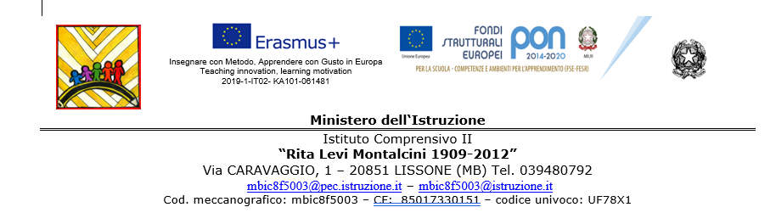

PERMESSO BREVE

___l___ sottoscritt__ ________________________________________________

in servizio presso questa scuola in qualità di_________________________________

C H I E D E

Ai sensi dell’art.16, CCNL SCUOLA del 29/11/2007 di assentarsi dal servizio

in data_______________________________________________________________

dalle ore____________________ alle ore____________________ per

- PARTICOLARI ESIGENZE PERSONALI:

motivo:_______________________________________________________

In caso di diniego alla fruizione, i motivi di servizio ostativi devono essere comunicati per iscritto allo/a scrivente ai sensi degli artt.2 e 3 della L.241/90.

Distinti saluti

Data,_______________________

Firma________________________________

IL D.S.G.A.
Angelina Russo

